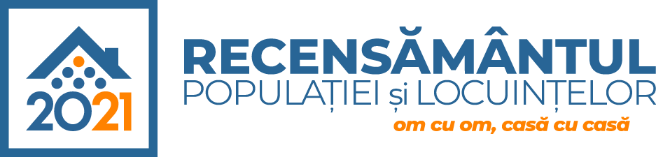

ROMÂNIA
MUNICIPIUL MARGHITA
MARGITTA MEGYEI JOGU VAROS - MARGHITA TOWN

415300 - Marghita, jud. Bihor, telefon : +40259362001
Calea Republicii, nr.1, +40359409977
Cod fiscal 4348947 fax: +40359409982
e-mail:primaria@marghita.ro
Nr. 5323 din 24.05.2022

REFERAT DE APROBARE

Prezentul referat de aprobare are la bază prevederile art. 6 alin.3 și art.30 alin. 1-2 din Legea nr. 24/2000 privind normele de tehnică legislativă pentru elaborarea actelor normative, republicată, cu modificările și completările ulterioare, reprezentând instrumentul de prezentare și motivare a proiectului de hotărâre privind darea în folosinţă gratuită către Inspectoratul de Politie Judeţean a doua Kituri Etilotest pentru măsurarea alcolemiei din aerulexpirat

Ținând cont de prevederile HCL nr.46 din 06.03.2022 privind aprobarea bugetului inițial de venituri și cheltuieli al Municipiului Marghita pe anul 2022, prin care în programul de investiții, respectiv la capitolul 5102 – Autorități executive- s-a aprobat achiziționarea a două Kituri Etilotest, marca Alco Quant 6020+.
Avănd în vedere prevederile art.88, art.192, art.193 și art.161, alin1, lit.f din OUG 195/2002-privind circulatia pe drumurile publice, Republicata , ale art.8 alin.5 din OG 2/2002- privind regimul juridic al contravențiilor și prevederilor art. 2146-2157 din Codul Civil modificat,prin care acest etilotest a fost achizitionat și preluat în gestiunea Primăriei Municipiului Marghita de către Poliția Locală Marghita, prin sef birou.
Față de cele de mai sus , vă rog să analizați proiectul privind darea în folosiță cu titlu gratuit a celor două Kituri Etilotest, de marca Alco Quant 6020+, cu valoarea de 11007,50 lei, Poliției Municipiului Marghita, prin Inpectoratul Județean de Poliție Bihor, a prevederilorart. 129 , alin. (2), lit.a), alin.(6), lit.b) și alin. (7), lit g) din OUG 57/2019- Codul administrativ,

Primar
Marcel-Emil SAS-ADĂSCĂLIȚII

